9 зертханалық жұмыс
Тақырыбы: Ақпараттық жүйенің архитектуралық диаграммасын құру
Жоба: Электр көлік құралдарын зарядтау станцияларын іздеу, брондау және төлем жасау бірыңғай ақпараттық жүйесі

1 Жұмыстың мақсаты
EV Charging System жобасы үшін үш деңгейлі архитектура құру, негізгі компоненттердің міндеттерін анықтау және сұраныстар мен жауаптардың қозғалысын бағытталған байланыстар арқылы көрсету.

2 Архитектураны таңдау
Жүйе клиент-сервер қағидасына негізделген үш деңгейлі архитектурамен жобаланады. Android қосымшасы пайдаланушы интерфейсін көрсетеді, сервер ережелерді орындайды, SQL Server мәліметтерді сақтайды. Сервердегі модульдер бастапқы кезеңде бір қолданбаның құрамында ұйымдастырылады.

Презентация деңгейі
Flutter арқылы әзірлеу жоспарланған Android интерфейсі кіру, көлік профилі, картадан іздеу, брондау, төлем және зарядтау барысын көрсету экрандарын қамтиды. Оператор мен әкімшіге рөліне сәйкес басқару экрандары ашылады.

Қолданбалы логика деңгейі
Сервердегі API пайдаланушының құқығын, көліктің иесін, қосқыш сәйкестігін және таңдалған уақыттың бос болуын тексереді. Брондау, тариф, төлем, зарядтау, есеп беру және хабарлау ережелері осы деңгейде орындалады.

Деректер деңгейі
Деректерге қол жеткізу компоненті параметрленген SQL сұраныстары мен транзакциялар арқылы EVChargingDB базасымен жұмыс істейді. Бұл компонент логикалық тұрғыдан деректер деңгейіне жатады, ал коды сервер қолданбасында орналасады. Мобильді қосымша дерекқорға API арқылы қатынасады.
Негізгі пайдаланушылар: көлік иесі станция іздеп, брондайды; оператор өз станцияларын және есептерді басқарады; әкімші тіркелгілер мен рөлдерді басқарады.

3 Жүйенің архитектуралық диаграммасы
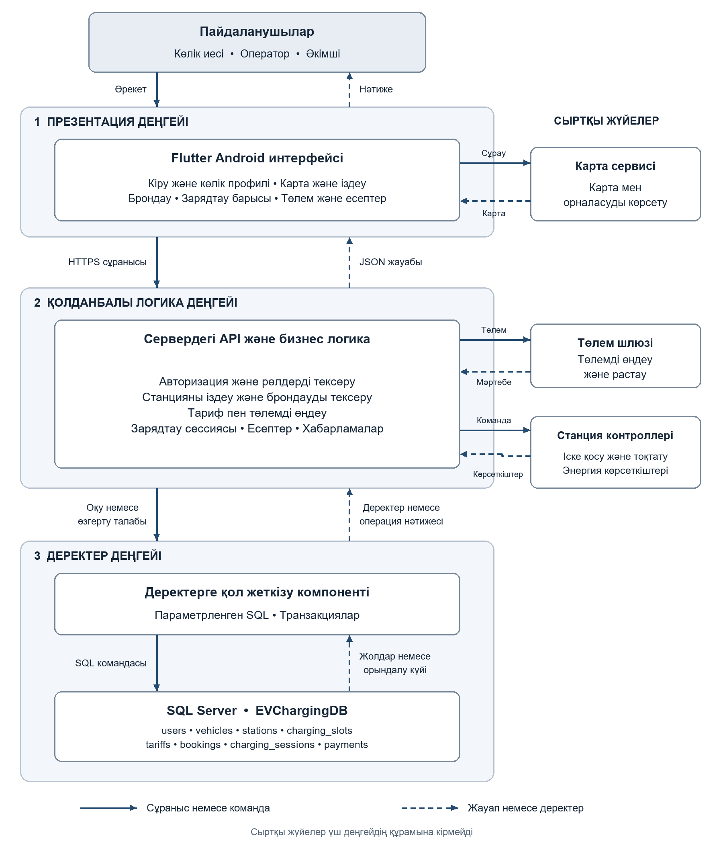
1 сурет EV Charging System жүйесінің үш деңгейлі архитектурасы
Тұтас жебелер сұранысты немесе команданы, үзік жебелер жауапты немесе көрсеткіштерді білдіреді. Әр компоненттің ішінде оның міндеті көрсетілген.

4 Компоненттердің міндеттері
Компонент | Негізгі міндеті | Талап
Android интерфейсі | Пайдаланушы әрекеттерін қабылдау, сервер нәтижесін көрсету, рөлге сай экран ашу. | FR-01–08
Авторизация модулі | Құпия сөз хэшін тексеру, пайдаланушыны анықтау және әр сұраныста рөл мен меншік құқығын тексеру. | FR-01
Көлік және іздеу модулі | Көлік профилін басқару; станцияларды қосқыш, қуат, орналасу және бос уақыт бойынша сүзу. | FR-02, 03
Брондау модулі | Таңдалған уақыт аралығын тексеру, брондау жасау және одан бас тарту. | FR-04
Тариф пен төлем модулі | Қолданылатын тарифті анықтау, соманы есептеу, төлем шлюзінің растамасын тексеріп, нәтижені сақтау. | FR-05
Зарядтау модулі | Контроллерге іске қосу не тоқтату командасын беру; уақыт, энергия және құн көрсеткіштерін өңдеу. | FR-06
Басқару және есеп модулі | Станция мен ұяшық күйін басқару, тарифті жаңарту, төлемдер мен сессиялар бойынша есеп қалыптастыру. | FR-07
Хабарлау модулі | Брондау, төлем және зарядтаудың аяқталуы туралы хабарлама мен чек деректерін интерфейске беру. | FR-08
Деректерге қол жеткізу | Оқу, қосу, өзгерту, жою операцияларын орындау; транзакция арқылы деректер тұтастығын сақтау. | Барлық модуль
SQL Server дерекқоры | Кестелерді, байланыстарды және шектеулерді сақтау; SQL командаларын орындау. | 6–7 ЗС негізі

Сыртқы жүйелермен байланыс
Карта сервисі интерфейсте станциялардың орналасуын бейнелейді. Станцияның бос орындары туралы деректер серверден алынады. Төлем шлюзі төлемді өңдеп, серверге мәртебе қайтарады. Станция контроллері сервер командасын орындап, зарядтау көрсеткіштерін береді. Бұл жүйелер 1–4 зертханалық жұмыстарда анықталған интеграцияларға сәйкес келеді.

5 Дерекқормен сәйкестік
Модуль немесе әрекет | Қолданылатын кестелер | Негізгі байланыс
Кіру және рөлдер | users | user_id, user_role
Көлік профилі | vehicles, users | vehicles.user_id → users
Станция мен ұяшық іздеу | stations, charging_slots | station_id арқылы
Уақытты брондау | bookings, vehicles, charging_slots | vehicle_id және slot_id
Зарядтау мен тариф | charging_sessions, bookings, tariffs | booking_id және tariff_id
Төлем және есеп | payments, charging_sessions | session_id арқылы

Брондаудың тұтастығы
Көлік пайдаланушыға тиесілі болуы, станция белсенді, ұяшық жұмысқа жарамды болуы және қосқыш түрлері сәйкес келуі тиіс. Белсенді брондаулар үшін уақыттың қиылысуы existing.start_time < new.end_time және existing.end_time > new.start_time шартымен тексеріледі. Тексеру мен брондауды қосу бір транзакцияда, қатар сұраныстардан қорғайтын бұғаттаумен орындалуы тиіс. Кестедегі CHECK шектеуі уақыттың оң болуын ғана тексереді; қабаттасуды өздігінен болдырмайды.

Алдын ала төлемді брондаумен байланыстыру
Қазіргі схемада payments.session_id бос болуы мүмкін, бірақ payments кестесінде booking_id жоқ. Сондықтан сессияға дейінгі төлемді нақты брондауға сенімді байланыстыру үшін келесі іске асыру кезеңінде booking_id сыртқы кілтін және шлюз транзакциясының бірегей идентификаторын қосу ұсынылады. Бұл есепте схема өзгертілмейді. Төлем мәртебесі клиент батырмасымен емес, сервер тексерген шлюз растамасымен жаңартылады.

Зарядтау көрсеткіштері мен тариф
Қазіргі charging_sessions кестесі уақытты, энергияны және жалпы құнды сақтайды; батарея зарядының пайыздық өрісі жоқ. Пайыздық деңгей контроллерден алынған жағдайда көрсетіледі немесе кейін схемаға қосылады. Берілген тестілік деректерде құн энергия × кВт·сағ бағасы арқылы есептелген. Минуттық ақы қолданылса, есептеу ережесі бизнес логикада бөлек бекітілуі тиіс.

6 Ақпарат ағынының мысалдары

Станцияны іздеу және брондау
1. Клиент интерфейсте көлігін, ұяшықты және уақыт аралығын таңдайды.
2. Интерфейс сервердегі API-ға сұраныс жібереді; сервер пайдаланушының құқығын және сұраныс деректерін тексереді.
3. Деректерге қол жеткізу компоненті SQL Server-ден көлік, станция, ұяшық және брондаулар туралы мәлімет алады.
4. Сервер сәйкестік пен бос уақытты тексеріп, бір транзакцияда брондауды тіркейді.
5. Брондау нөмірі мен мәртебесі кері бағытта интерфейске қайтарылады. Уақыт бос болмаса, клиентке басқа уақыт таңдау ұсынылады.

Төлем және зарядтау
Сервер соманы есептеп, төлем шлюзіне өтінім жібереді. Шлюздің тексерілген жауабынан кейін төлем нәтижесі сақталып, интерфейске беріледі. Клиент станцияға келгенде брондау мен төлем шарттары тексеріледі; сервер контроллерге іске қосу командасын береді. Контроллерден алынған энергия мен уақыт деректері сервер арқылы базаға және клиент экранына жеткізіледі. Төлем сәтсіз болса, интерфейс қатені көрсетеді және төлемді қайталауға мүмкіндік береді.

Оператордың есебін қалыптастыру
Оператор кезеңді таңдайды. Сервер оның өз станцияларына қолжетімділігін тексереді. Деректер компоненті сессия мен төлемдерді топтайды; сервер есепті интерфейске қайтарады. Бір сессияға бірнеше төлем әрекеті болуы мүмкін болғандықтан, сәтті төлемдер бөлек жинақталып, энергия көлемінің қайталанып есептелуіне жол берілмейді.

7 Диаграмма талаптарын тексеру
Тапсырма талабы | Диаграммада көрсетілуі
Пайдаланушы және интерфейс | Үш рөл және Flutter Android интерфейсі
Қолданбалы логика | API және бизнес логика модульдері
Деректерге қол жеткізу және дерекқор | SQL компоненті және EVChargingDB бөлек көрсетілген
Бағытталған байланыстар мен міндеттер | Сұраныс пен жауап жебелері; блоктардағы міндеттер
Үш деңгей және негізделген компоненттер | Үш деңгей белгіленген; карта, шлюз, контроллер сыртта

Қорытынды
EV Charging System жобасының үш деңгейлі архитектуралық диаграммасы құрылды. Пайдаланушы интерфейсі, бизнес логика, деректерге қол жеткізу компоненті және SQL Server базасының міндеттері бөлінді. Сұраныс пен жауап бағыттары, сыртқы жүйелер және іздеу, брондау, төлем, зарядтау мен есеп беру ағындары көрсетілді. Архитектура болашақ Android қосымшасын әзірлеуге негіз болады.

